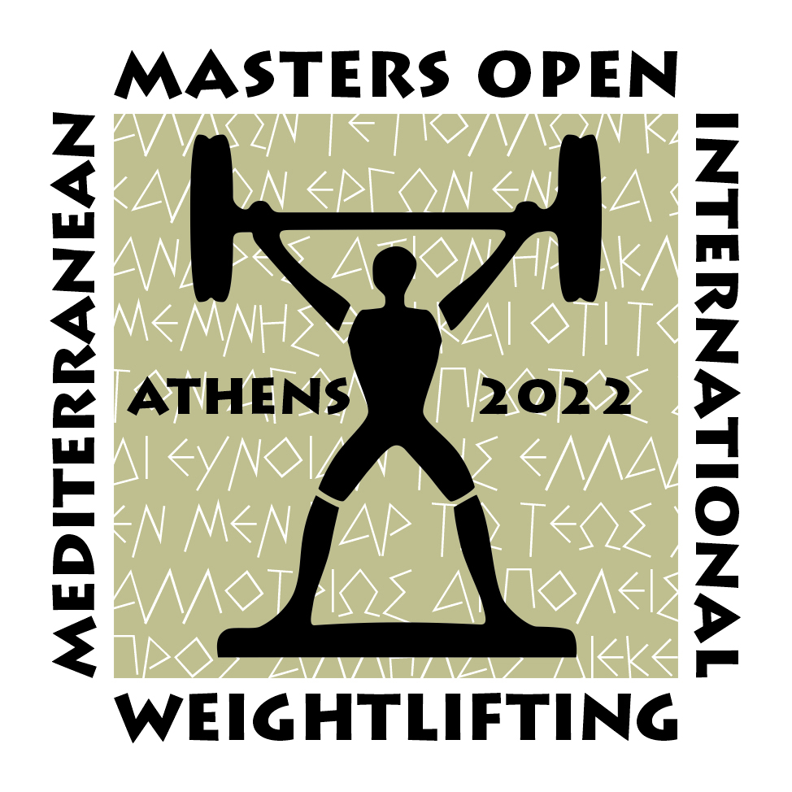

“No one can deny you the chance to compete and the rush of the competition platform just because you are getting older and wiser.”

Ποιοι είμαστε;
Είμαστε εκπρόσωποι του Αθλητικού Συλλόγου Ιωαννίνων ΜΟΛΩΝ ΛΑΒΕ με έδρα τα Ιωάννινα και καλλιεργούμε το άθλημα της Άρσης Βαρών. Με μεγάλη εμπειρία στην διοργάνωση αθλητικών γεγονότων η Ελληνική Ομοσπονδία Άρσης Βαρών και η Παγκόσμια Ομοσπονδία Άρσης Βαρών MASTERS μας εμπιστεύτηκε και μας ανέθεσε την διοργάνωση του αγώνα: MASTERS WEIGHTLIFTING MEDITERRANEAN - INTERNATIONALS OPEN ATHENS 2022

Οι διεθνείς διοργανώσεις Άρση Βαρών στην Ελλάδα για το 2022
Φέτος, το άθλημα της άρσης βαρών επιστρέφει στην χώρα μας μέσω δύο μεγάλων διοργανώσεων, του Παγκόσμιου πρωταθλήματος Παίδων/Κορασίδων και το Μεσογειακό & Διεθνές πρωτάθλημα MASTERS, το οποίο και διοργανώνουμε. Και οι δύο αυτές διοργανώσεις θα προσελκύσουν στην χώρα μας ανθρώπους από όλο τον κόσμο και αναμένεται ότι το ενδιαφέρων εντός και εκτός Ελλάδος θα είναι πολύ μεγάλο.

Αθλητές MASTERS
MASTERS είναι όλοι οι αθλητές που ασχολούνται επαγγελματικά ή ερασιτεχνικά με το άθλημα της ολυμπιακής Άρσης Βαρών και είναι άνω των 35 ετών. Εκτός από τις 10 κατηγορίες σωματικού βάρους, στους αγώνες Masters οι αθλητές χωρίζονται και σε 10 ηλικιακές κατηγορίες. Η Παγκόσμια Ομοσπονδία MASTERS (IWF-MASTERS) ανήκει στην Παγκόσμια Ομοσπονδία Άρσης Βαρών (IWF) και λειτουργεί βάση των κανονισμών της. Οι συγκεκριμένοι αγώνες δίνουν την ευκαιρία τόσο σε ανθρώπους που ξεκίνησαν να ασχολούνται σε μεγαλύτερη ηλικία με το άθλημα της Άρσης Βαρών όσο και στους παλιούς αθλητές της να αγωνίζονται.
Οι αθλητές MASTER αποτελούν ένα μεγάλο μέρος του αθλήματος. Η συνεισφορά τους σε αυτό είναι ανεκτίμητη, καθώς πολλοί από αυτούς είναι προπονητές και στελέχη αθλητικών συλλόγων και ομοσπονδιών.
Επίσης, οι αθλητές αυτοί αποτελούν την επιτομή του ευ αγωνίζεσθαι καθώς άνθρωποι μεγάλων ηλικιών 60, 70, 80 ετών και άνω εμφανίζονται σε διεθνής διοργανώσεις για να τιμήσουν το άθλημα τους και να δώσουν το παράδειγμα στους νεότερους να συνεχίσουν να αγωνίζονται.

Ο αγώνας μας:
MASTERS WEIGHTLIFTING MEDITERRANEAN - INTERNATIONALS OPEN
ATHENS 2022
Ο αγώνας αυτός θα πραγματοποιηθεί στην Αθήνα στις 26-29 Μαΐου του 2022 και αναμένεται η συμμετοχή 250 αθλητών περίπου από όλη την Ευρώπη και από τις υπόλοιπες Μεσογειακές χώρες. Υπολογίζεται ότι το 1/3 των αθλητών θα είναι Έλληνες. Ο αγώνας θα διεξαχθεί στο ΟΑΚΑ στην αίθουσα της Άρσης βαρών.
Ο αγώνας αυτός πραγματοποιήθηκε πρώτη φορά το 2019 στην Κύπρο με μεγάλη επιτυχία και συμμετοχή αθλητών.
Ο συγκεκριμένος αγώνας θα είναι προκριματικός για το Πανευρωπαϊκό Πρωτάθλημα Masters Άρσης Βαρών που θα διεξαχθεί στην Πολωνία τον Αύγουστο του 2022. Αυτό σημαίνει ότι πολλοί αθλητές που προετοιμάζονται για το Πανευρωπαϊκό θα πρέπει να εξασφαλίσουν τη συμμετοχή τους μέσω του αγώνα μας.
Το ιδιαίτερο στον αγώνα αυτόν είναι ότι θα συμμετάσχουν για πρώτη φορά σε αγώνα MASTER και αθλητές 30-34 ετών, μια ηλικιακή κατηγορία που δημιουργήθηκε για πρώτη φορά φέτος και θα εφαρμοστεί πιλοτικά στον αγώνα μας. Αυτό σημαίνει ότι το κοινό στο οποίο απευθύνεται ο αγώνας διευρύνεται σημαντικά, αφού πολλοί νέοι άνθρωποι που ασχολούνται με την Άρση Βαρών και το CrossFit θα θέλουν να συμμετάσχουν σε μια διεθνή διοργάνωση όπως αυτή.

ΕΠΙΚΟΙΝΩΝΙΑ
Αθλητικός Σύλλογος Ιωαννίνων ΜΟΛΩΝ ΛΑΒΕ
Τηλ. 6936985286
Email: asimolonlave@gmail.com

